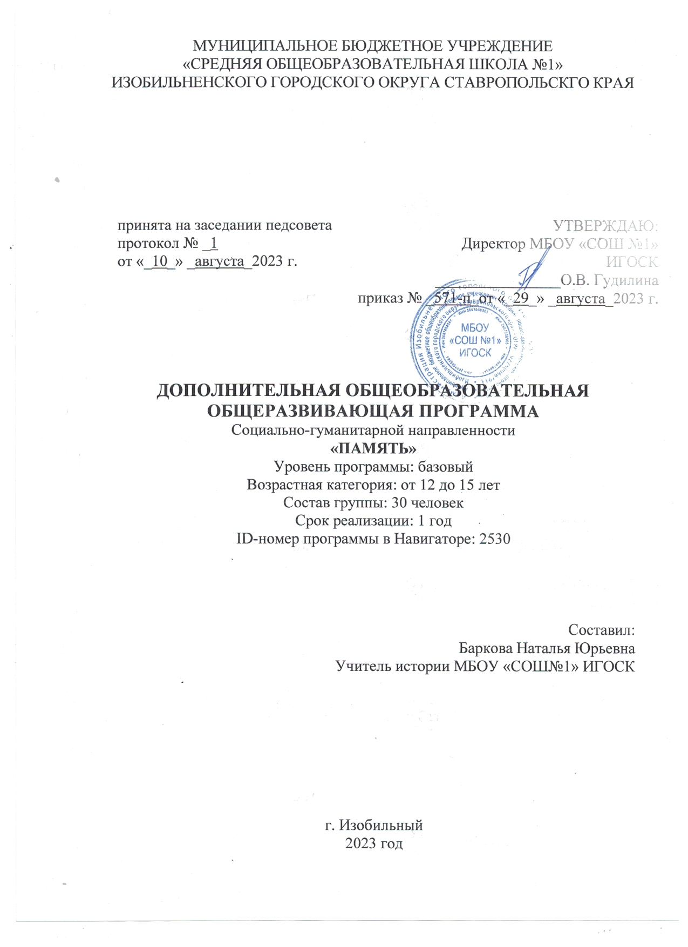

Пояснительная записка
Данная программа имеет большое значение в деле воспитания и формирования личности учащихся, воспитания Гражданина и Патриота. Программа необходима для нашего общества в целом, её реализация рассчитана на детей 12-15 лет. Дети данного возраста способны выполнять предлагаемые задания, работать с историческими источниками, подготавливать и проводить экскурсии и мероприятия на военно-историческую тематику. Программа особенно будет интересна и полезна тем, кто увлекается историей, кому интересно прошлое своего города, школы. Для обучения принимаются все желающие.
Дети – будущее нашего общества. Если мы хотим вырастить достойных граждан, патриотов отечества, мы должны воспитать в наших детях духовно-нравственный стержень. Сегодня как никогда ясно, что без воспитания патриотизма у подрастающего поколения ни в экономике, ни в культуре, ни в образовании мы не сможем уверенно двигаться вперёд. С раннего возраста человек начинает осознавать себя частицей своей семьи, своей нации, своей Родины. Работа в историко-патриотическом кружке «Память» внесёт свой вклад в дело воспитания, патриотизма учащихся и поможет воспитать в наших детях чувство достоинства и гордости, ответственности и надежды, раскроет истинные ценности семьи, нации и Родины.
С целью формирования патриотизма и гражданственности огромное внимание уделяется использованию местной истории, рассмотрению и анализу подвигов земляков, их вклада в историю нашего города и страны. Поэтому краеведение – важное средство формирования исторического мышления учащихся, их национального самосознания и чувства дружбы народов. Краеведение, в первую очередь историческое, помогает реализовать концептуальные положения Закона Российской Федерации об образовании, в частности, его ключевую идею о единстве интересов личности, общества и государства в деле воспитания гражданина России. Сегодня, когда мы всё чаще вспоминаем о приоритете общечеловеческих ценностей, особенно важно сформировать у молодых людей чувство живой причастности к историческому процессу, к несметным богатствам человеческой цивилизации, чувство ответственности за сохранение и приумножение духовного достояния предков.
Актуальность программы заключается в том, что она составлена по материалам школьного музея, она позволяет больше узнать, правильно понять исторические, географические, этнические особенности своей малой Родины. Эта программа помогает сохранить то, что веками создавалось народом.

Цель: создать условия для развития личности каждого члена коллектива через познание и самоопределение себя в культуре малой Родины, в краеведческой деятельности.

Задачи:
- изучить героическое прошлое Изобильненского городского округа Ставропольского края и города Изобильного;
- сбор предметов материальной культуры прошлого с целью пополнения фондов школьного музея;
- организация и проведение экскурсий для учащихся по школьному музею;
- организовать работу лекторской группы кружка, приобщить учащихся к работе с историческими источниками;
- обобщить знания учащихся по местной истории, продолжить формирование у них чувства гордости, уважения к предкам, сопричастности с судьбой города, бережного отношения к памятникам истории и культуры.

Методические приемы:
Основными методическими приемами являются:
- исследовательская деятельность;
- поисковая деятельность;
- организационная деятельность;
- индивидуальная работа;
- методическая работа.
Главным условием реализации программы является наличие школьного музея, наличие краеведческой, библиографической литературы. Для решения познавательных и воспитательных задач важен правильный отбор материала, интересные формы работы, самостоятельное творческое отношение ребят к делу. Программа связана с общим образованием. Работая по программе, учащиеся учатся на практике применять знания, полученные на уроках, дополняют эти знания региональным компонентом.

Основные принципы построения программы:
Программа состоит из 153 учебных часов, рассчитана на 1 год. В период реализации программы работа направлена на сплочение коллектива, на создание доброжелательного, творческого микроклимата коллектива. Обучающиеся познают себя, своих товарищей, изучают свою семью, свой город, приобретают знания и умения по исследовательской и поисковой работе, формируется чувство гордости, личной причастности и причастности своей семьи, своей школы к жизни своего города и округа. Ребята знакомятся с письменными и устными источниками, знаниями о прошлом, используют различные архивные документы, выявляют архивные документы, связанные с историей города, школы. Обучающиеся самоопределяются в выборе разделов музея и проводят практические работы по ним (оформляют паспорта экспонатов, составляют экскурсии, занимаются поисково-исследовательской деятельностью, проводят экскурсии). Итогом обучения является проведение отчётной экскурсии ко Дню Победы.

Режим  занятий | Продолжительность занятий | Периодичность в неделю
Понедельник | 2,15 часа | 1
Среда | 2,15 часа | 1
Количество часов в неделю – 4,5 ч.
Количество часов в год – 153 ч.

Содержание работы кружка «Память»
Я поведу тебя в музей – 18 ч.
Теория: изучение материалов школьного музея.
Практика: анализ экспозиций школьного музея, разработка сценария обзорной экскурсии, проведение обзорной экскурсии по школьному музею.
История школы – 54 ч.
Теория: знакомство с историей школы.
Практика: поиск информации об истории школы, оформление материалов по истории школы, подготовка экскурсии ко Дню рождения школы, Репетиция проведения экскурсии ко Дню рождения школы, проведение экскурсии ко Дню рождения школы.
Мы помним – 81 ч.
Теория: Город Изобильный в годы Великой Отечественной войны, Освобождение города Изобильного от немецко-фашистских захватчиков в январе 1943 года, День памяти о россиянах исполнявших служебный долг за пределами Отечества (история праздника), День защитника Отечества, изучение в школьном музее экспозиции, посвященной участникам чеченской войны, День сил специальных операций, 11 апреля – международный день освобождения узников фашистских лагерей, знакомство с экспозициями в школьном музее: «Они учились в нашей школе. Погибли, защищая Родину», «Наши земляки – герои Советского Союза», «Учителя – участники Великой Отечественной войны, «В названьях улиц прославлены героев имена» и др.
Практика: оформление выставки ко дню освобождения г. Изобильного, подведение итогов выставки, анализ и систематизация собранного материала, подготовка экскурсии ко дню вывода советских войск из Афганистана, репетиция проведения экскурсии по школьному музею ко дню вывода советских войск из Афганистана, проведение экскурсии по школьному музею ко дню вывода советских войск из Афганистана, помощь в оформлении выставки ко Дню защитника Отечества, подготовка экскурсии «Наши земляки – участники чеченской войны», проведение экскурсии по школьному музею «Наши земляки – участники чеченской войны», подготовка экскурсии ко Дню Победы, проведение экскурсии ко Дню Победы, подведение итогов работы за год, определение предварительных направлений исследования на следующий год.

Ожидаемые результаты и способы определения их результативности
Результат должен быть положительным для всех. Сохранение наследия и использование его в воспитании и формировании личности подрастающего поколения приведёт к улучшению качества социальной среды. Знание истории, прошлого родного края, народа повысит жизнестойкость, конкурентоспособность личности. Произойдёт сохранение исторической памяти и наследия, пополнение и обновление экспозиций школьного музея,
развитие у учащихся интереса к истории, исследованиям, к научно- познавательной деятельности, развитие опыта самоуправления.
Результаты реализации программы будут отслеживаться классными руководителями, учителями, психологом; будут обсуждаться на заседаниях педагогического совета, ШМО классных руководителей.
Учащиеся познакомятся с письменными и устными источниками, различными архивными документами, связанными с историей города, школы. Учащиеся самоопределяются в выборе раздела и проводят практические работы по ним (оформляют паспорта экспонатов, составляют экскурсии, занимаются поисково-исследовательской деятельностью, проводят экскурсии). При проведении конкурсов, викторин, творческих заданий, конференций отмечаются все положительные стороны каждой работы и каждого учащегося, награждаются наиболее ценные и значимые работы. Предполагается, что школьники научатся работать с дополнительным историческим материалом, семейным архивом, использовать и систематизировать статистические данные по разным периодам развития и давать свои обоснованные оценки событиям, локализовать исторические процессы и явления во времени, используя научную периодизацию истории.
ПЛАНИРУЕМЫЕ РЕЗУЛЬТАТЫ:
Личностные результаты отражаются в индивидуальных качественных свойствах учащихся, которые они должны приобрести в процессе работы в кружке «Память»:
- чувство гордости за свою Родину, российский народ и историю России, осознание своей этнической и национальной принадлежности;
- знание истории своей школы, города;
- целостный, социально ориентированный взгляд на мир;
- ответственное отношение к учению, готовность и способность к саморазвитию и самообразованию на основе мотивации к обучению и познанию;
- уважительное отношение к иному мнению, истории Отечества;
- готовность и способность вести диалог с другими людьми и достигать в нем взаимопонимания;
- коммуникативная компетентность в общении и сотрудничестве со сверстниками, старшими и младшими в образовательной, общественно полезной, учебно-исследовательской, творческой и других видах деятельности;
- участие в общественной жизни школы и села в пределах возрастных компетенций;
- признание ценности жизни во всех ее проявлениях и необходимости ответственного, бережного отношения к окружающей среде.
Метапредметные результаты характеризуют уровень сформированности универсальных учебных действий, проявляющихся в познавательной и практической деятельности учащихся:
- умение самостоятельно ставить новые учебные задачи на основе развития познавательных мотивов и интересов;
- умение самостоятельно планировать пути достижения целей, осознанно выбирать наиболее эффективные способы решения поисковых и познавательных задач;
- умение анализировать собственную деятельность, адекватно оценивать правильность или ошибочность выполнения поставленной задачи и собственные возможности ее решения, вносить необходимые коррективы для достижения запланированных результатов;
- владение основами самоконтроля, самооценки, принятия решений и осуществления осознанного выбора в поисковой и познавательной деятельности;
- умение определять понятия, обобщать, устанавливать аналогии, классифицировать, самостоятельно выбирать основания и критерии для классификации; умение устанавливать причинно-следственные связи; размышлять, рассуждать и делать выводы;
- смысловое чтение текстов различных стилей и жанров;
- умение организовывать учебное сотрудничество и совместную деятельность с учителем и сверстниками: определять цели, распределять функции и роли участников в поисково-исследовательском проекте;
- формирование и развитие компетентности в области использования информационно-коммуникационных технологий; стремление к самостоятельному общению с историческими документами, архивом, стремиться к самообразованию.

Календарно-тематическое планирование работы кружка
№ | Дата  проведения |  | Тема занятия, этапы проекта | Количество  часов
 | план | факт |  | теория | практика
Я поведу тебя в музей – 18 ч. |  |  |  | 2 | 16
1. | сен. | 4 | Вводное занятие | 2
2. | сен. | 6 | Изучение материалов школьного музея |  | 2,5
3. | сен. | 11 | Обработка информации |  | 2
4. | сен. | 13 | Разработка сценария для проведения обзорной экскурсии по школьному музею |  | 2,5
5. | сен. | 18, 20 | Репетиция проведения обзорной экскурсии по школьному музею |  | 4,5
6. | сен. | 20, 27 | Проведения обзорной экскурсии по школьному музею для обучающихся школы |  | 4,5
История школы – 54 ч. |  |  |  | 9 | 45
7. | окт. | 2, 4,  9, 11 | История школы | 9
8. | окт. | 16, 18,  23, 25 | Поиск информации об истории школы |  | 9
9. | нояб. | 6, 8,  13, 15 | Оформление материалов по истории школы |  | 9
10. | нояб. | 20, 22,  27, 29 | Подготовка экскурсии ко Дню рождения школы |  | 9
11. | дек. | 3, 6,  11, 13 | Репетиция проведения экскурсии ко Дню рождения школы |  | 9
12. | дек. | 18, 19,  20, 21 | Проведение экскурсии ко Дню рождения школы |  | 9
Мы помним – 81 ч. |  |  |  | 15 | 66
13. | янв. | 8, 10 | Город Изобильный в годы Великой Отечественной войны. Поиск и отбор информации | 2 | 2,5
14. | янв. | 15, 17 | Освобождение города Изобильного от немецко-фашистских захватчиков в январе 1943 года. Оформление материалов для выставки | 2 | 2,5
15. | янв. | 22, 24 | Оформление выставки ко дню освобождения г. Изобильного |  | 4,5
16. | янв. | 29, 31 | Подведение итогов выставки, анализ и систематизация собранного материала |  | 4,5
17. | февр. | 5 | День памяти о россиянах исполнявших служебный долг за пределами Отечества. История праздника | 2
18. | февр. | 7 | Поиск и отбор информации. Подготовка экскурсии ко дню вывода советских войск из Афганистана (15 февраля 1989 года) |  | 2,5
19. | февр. | 12 | Репетиция проведения экскурсии по школьному музею ко дню вывода советских войск из Афганистана |  | 2
20. | февр. | 15 | Проведение экскурсии по школьному музею ко дню вывода советских войск из Афганистана |  | 2,5
21. | февр. | 19 | День защитника Отечества | 2
22. | февр. | 21 | Помощь в оформлении выставки ко Дню защитника Отечества |  | 2,5
23. | февр. | 26, 28 | День сил специальных операций | 2,5 | 2
24. | март. | 4 | Изучение в школьном музее экспозиции, посвященной участникам чеченской войны |  | 2
25. | март. | 6 | Подготовка экскурсии «Наши земляки – участники чеченской войны» |  | 2,5
26. | март. | 11, 13 | Репетиция проведения экскурсии «Наши земляки – участники чеченской войны» |  | 4,5
27. | март. | 18, 20 | Проведение экскурсии по школьному музею «Наши земляки – участники чеченской войны» |  | 4,5
27. | апр. | 1, 3 | 11 апреля – международный день освобождения узников фашистских лагерей | 4,5
28. | апр. | 8, 10, | Знакомство с экспозициями в школьном музее: «Они учились в нашей школе. Погибли, защищая Родину», «Наши земляки – герои Советского Союза», «Учителя – участники Великой Отечественной войны, «В названьях улиц прославлены героев имена» и др. |  | 4,5
29. | апр. | 15, 17,  22, 24 | Подготовка экскурсии ко Дню Победы |  | 9
30. | май | 6,8 | Проведение экскурсии ко Дню города по школьному музею |  | 4,5
31. | май | 13, 15,  20, 22 | Подведение итогов работы за год. Определение предварительных направлений исследования на следующий год. Задания на лето |  | 9
ИТОГО: |  |  | 153 | 26 | 138

Список литературы
- Богачкова А. Е. История Изобильненского района / А. Е. Богачкова. – Ставрополь: Кн. изд-во, 1994. – 325.
- Емельянов, Б.В. Экскурсия: учебное пособие / Б.В. Емельянов. – М.: Наука, 1984. – 112 с.
- Изобильный // Энциклопедический словарь Ставропольского края / Е. А. Абулова и др.; гл. ред.: доктор социологических наук, профессор В. А. Шаповалов ; рецензенты: академик РАН Ю. А. Поляков, доктор исторических наук, профессор О. Г. Малышева. – Ставрополь: Изд-во СГУ, 2006. – С. 141. — 458 с.
- Юхневич М.Ю.Я поведу тебя в музей: учебное пособие по
музейной педагогике. М., 2001. – 223 с.

